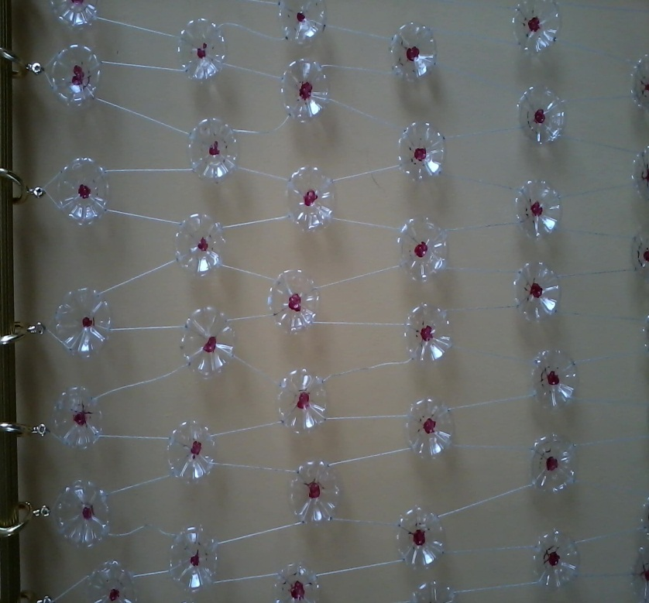$ 6,60

PLASTICORTINA ECOLOGICA

Producto reciclado de plástico con decorado sutil. Varios diseños y colores.

Precio: $6,60

Código: PCE 071

Tipo: Artesanal

Deslumbra las ventanas de su hogar con su nuevo estilo plasticortina

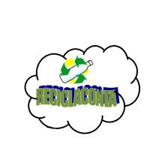 **CATALOGO DE PRODUCTOS**

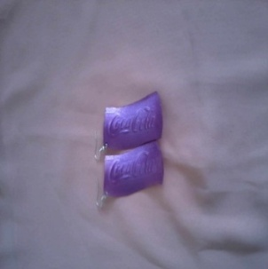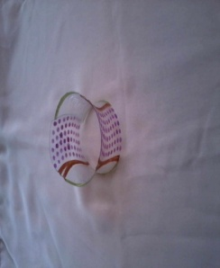

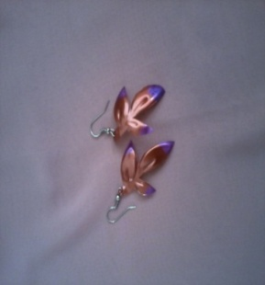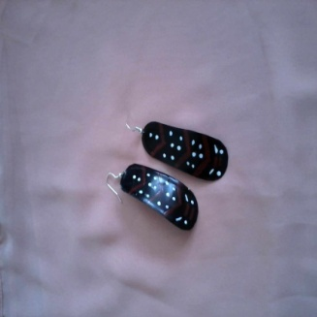

Manilla ecológica Primaveral

Producto reciclado de plástico con decorado sutil. Varios diseños y colores.

Precio: $0,50

Código: MEP 0120

Tipo: Artesanal

Aretes ecológicos Coca Cola

Producto reciclado de plástico con decorado sutil. Varios diseños y colores.

Precio: $0,75

Código: AECC 023

Tipo: Artesanal

Aretes ecológicos Hoja

Producto reciclado de plástico con decorado sutil. Varios diseños y colores.

Precio: $0,50

Código: AEH 056

Tipo: Artesanal

Aretes ecológicos Ovalado

Producto reciclado de plástico con decorado sutil. Varios diseños y colores.

Precio: $0,75

Código: AEO 035

Tipo: Artesanal

**“RECICLAR ES EDUCAR”**

Contáctanos celulares: 093745864-083471044 Email: [reciconta2011@hotmail.com](mailto:reciconta2011@hotmail.com)